МИНИСТЕРСТВО ОБРАЗОВАНИЯ И НАУКИ РОССИЙСКОЙ ФЕДЕРАЦИИ

федеральное государственное автономное образовательное учреждение высшего образования

«САНКТ-ПЕТЕРБУРГСКИЙ ГОСУДАРСТВЕННЫЙ УНИВЕРСИТЕТ АЭРОКОСМИЧЕСКОГО ПРИБОРОСТРОЕНИЯ»

ИНСТИТУТ ВЫЧИСЛИТЕЛЬНЫХ СИСТЕМ И ПРОГРАММИРОВАНИЯ

КАФЕДРА компьютерных технологий и программной инженерии

ОТЧЕТ   
ЗАЩИЩЕН С ОЦЕНКОЙ

ПРЕПОДАВАТЕЛЬ

|  |  |  |  |  |
| --- | --- | --- | --- | --- |
| старший преподаватель |  |  |  | Н.А. Солоевьева |
| должность, уч. степень, звание |  | подпись, дата |  | инициалы, фамилия |

|  |
| --- |
| ОТЧЕТ О ЛАБОРАТОРНОЙ РАБОТЕ №2 |
| «Работа с трехмерными объектами» |
| по курсу: Компьютерная графика |
|  |
|  |

РАБОТУ ВЫПОЛНИЛ

|  |  |  |  |  |  |
| --- | --- | --- | --- | --- | --- |
| СТУДЕНТ ГР. № | 4932 |  |  |  | А.И.Белов |
|  |  |  | подпись, дата |  | инициалы, фамилия |

**Цель работы:** Создать приложение, выводящее объемный объект средствами Open GL. Среда программирования – Visual C++ или QT Creator c MinGW и Open GL .

**Листинг:**

**#include <Windows.h>**

**#include <glut.h>**

**#include <ctime>**

**#include <iostream>**

**using namespace std;**

**void draw(void)**

**{**

**glShadeModel(GL_SMOOTH);**

**glColor3ub(20, 200, 20);**

**glBegin(GL_TRIANGLE_STRIP);**

**glVertex3f(-3.0f, 0.0f, 0.0f);**

**glVertex3f(0.0f, 0.0f, 3.0f);**

**glVertex3f(0.0f, -3.0f, 0.0f);**

**glColor3ub(200, 20, 200);**

**glVertex3f(3.0f, 0.0f, 0.0f);**

**glVertex3f(0.0f, 0.0f, 3.0f);**

**glVertex3f(0.0f, -3.0f, 0.0f);**

**glColor3ub(20, 200, 200);**

**glVertex3f(3.0f, 0.0f, 0.0f);**

**glVertex3f(0.0f, 0.0f, 3.0f);**

**glVertex3f(0.0f, 3.0f, 0.0f);**

**glColor3ub(200, 20, 20);**

**glVertex3f(-3.0f, 0.0f, 0.0f);**

**glVertex3f(0.0f, 0.0f, 3.0f);**

**glVertex3f(0.0f, 3.0f, 0.0f);**

**glEnd();**

**}**

**GLfloat spin = 0.0;**

**GLfloat speed = 0.05;**

**void RenderScene(void) {**

**glClear(GL_COLOR_BUFFER_BIT | GL_DEPTH_BUFFER_BIT);**

**glLoadIdentity();**

**gluLookAt(13.0, 13.0, 14.0, 1.0, 1.0, 4.0, 1.0, 1.0, 1.0);**

**glRotatef(spin, 0, 0, 0.01);**

**draw();**

**spin += speed;**

**glutSwapBuffers();**

**}**

**void Systemthing(int w, int h) {**

**float ratio = w * 1.0 / h;**

**glMatrixMode(GL_PROJECTION);**

**glLoadIdentity();**

**glViewport(0, 0, w, h);**

**gluPerspective(45.0f, ratio, 0.1f, 100.0f);**

**glMatrixMode(GL_MODELVIEW);**

**}**

**int main(int argc, char* argv[])**

**{**

**glutInit(&argc, argv);**

**srand(time(NULL));**

**glutInitDisplayMode(GLUT_DOUBLE | GLUT_RGB);**

**glutInitWindowSize(800, 680);**

**glutInitWindowPosition(200, 170);**

**glutCreateWindow("lab2");**

**glutDisplayFunc(RenderScene);**

**glutReshapeFunc(Systemthing);**

**glutIdleFunc(RenderScene);**

**glutMainLoop();**

**return 0;**

**}**

**Пример работы:**

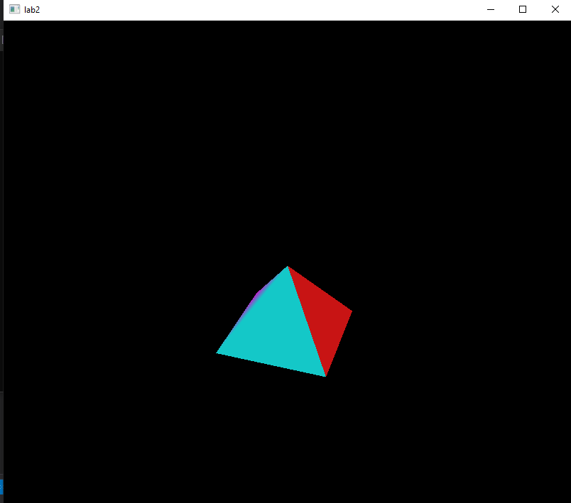

**Вывод:** в результате проделанной работы мы научились создавать объемный объект средствами Open GL